









()
..........


کد نوسازی شهرداری «کد_نوسازی»، تاریخ تنظیم گزارش «تاریخ_گزارش»، شماره پرونده نظام مهندسی «شماره_پرونده»، عنوان پروژه «عنوان_بلوک»، پروانه ساختمانی به شماره «شماره_پروانه »، تاریخ صدور «تاریخ_صدور_پروانه »، بلوک «تعداد_بلوک»، کاربری «نوع_کاربری»، نوع سازه «نوع_سازه»، گروه ساختمانی «گروه_ساختمانی»، تعداد سقف «تعداد_طبقات»، نام مالک / نماینده قانونی مالک «مالک»، مهندس ناظر محمد مهدی برخورداری، مهندس ناظر هماهنگ کننده «هماهنگکننده».
☐ | ☐ | ☐ |  | -1
☐ | ☐ | ☐ | 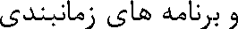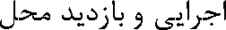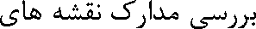 | -2
☐ | ☐ | ☐ |  | -3
☐ | ☐ | ☐ | 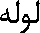 | -4
☐ | ☐ | ☐ | 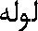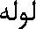 | -5
☐ | ☐ | ☐ | 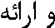 | -6
☐ | ☐ | ☐ | 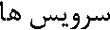 | -7





. ( ) : (1)








توضیحات: به استحضار شهرداری محترم اردکان می‌رساند؛ بر اساس بازدید مورخه و در اجرای وظایف نظارتی موضوع مقررات ملی ساختمان، مراتب ذیل گزارش می‌شود:

۱- پروژه مذکور تاکنون به مرحله اجرای تأسیسات مکانیکی نرسیده است.
۲- مجری ذی‌صلاحی که احراز صلاحیت وی به‌طور قطعی محرز شده باشد، معرفی نگردیده است.

بدین‌وسیله، هرگونه تصمیم‌گیری در خصوص اقدامات آتی، با عنایت به قوانین و ضوابط مربوطه، به شهرداری محترم ارجاع می‌شود.

.
: (2)

......................................... | .................................  ................................. | .................................  .................................

